青岛西海岸新区科学技术协会
青西新科协发〔2018〕38号

关于开展青岛西海岸新区
“华大基因杯”第一届科普微课大赛的通知

各高校、科研院所、医疗机构，各有关单位：
为全面贯彻落实党的十九大精神及《全民科学素质行动计划纲要（2016-2020）》，搭建科普交流平台，促进科普人才成长，进一步提升新区居民科学素质，区科协决定在全区高校、科研院所、医疗机构等有关单位举办科普微课大赛活动，现就青岛西海岸新区“华大基因杯”第一届科普微课大赛有关事宜通知如下。
一、参赛要求
1、各参赛单位及个人确定微课主题应围绕当前人民群众关注的重大科技事件、社会科技热点、科学家事迹、科普焦点及科普知识等话题和领域组织微课内容（内容涵盖自然科学、社会科学等领域），作品要体现科学性、社会性、知识性和趣味性。
2、参赛作品必须立足科学、简单易懂、普惠大众。
3、参赛作品的公益播放权归主办单位所有，可用于主办单位开展的各种公益事业活动宣传使用。
二、参赛流程
1、各高校、科研院所、医疗机构等有关单位参赛人员录制好科普微课视频后，上传到腾讯视频（微课视频时间控制在10分钟之内）；
2、上传视频确认可以播放后，请将参赛报名表及视频原文件发送到qdyszx@126.com邮箱；
3、院士中心新媒体工作室进行二次审核；
4、审核通过后，由主办方上传视频链接到院士中心微信公众号组织公众进行投票，投票时间为5天，网络投票得分占总成绩40%；
5、组织专家进行评选，专家打分占总成绩60%；
6、最终入围一、二、三等奖选手及部分优秀奖选手将应邀参加颁奖仪式，邀请3—5名老师现场进行微课示范课展示。
三、奖项设置
一等奖2名（奖金5000元、奖杯及证书）、二等奖5名（奖金2000元、证书）、三等奖15名（奖品价值500元、证书）和优秀奖若干名（奖品价值200元、证书）。
入选作品录入院士中心新媒体工作室素材库，在青岛西海岸新区院士中心公众号发布；前三等奖作品在医院、学校、社区等科普终端滚动播出，进行全民科普宣传；前三等奖作者可签约院士中心专家库，定期在院士中心科普大讲堂授课，并在相关媒体进行宣传报道。
四、其他事项
参赛老师需关注“青岛西海岸新区院士中心”公众号，并扫码加入“西海岸新区第一届科普微课大赛”QQ群以便随时联系沟通。

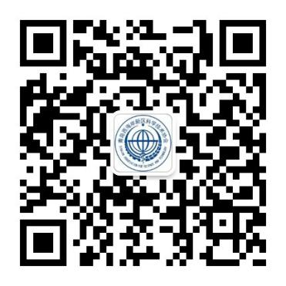
西海岸新区院士中心 西海岸新区第一届科普
微课大赛
参赛报名、视频上传、材料报送截止日期为2018年12月12日。
联 系 人：乔雪莲、曲吉波
联系电话：13589339577、19963999799（微信同号）
邮 箱：qdyszx@126.com
地 址：光谷软件园51号楼407（峨眉山路396号）

附件：参赛报名表

2018年11月7日

附件
参 赛 报 名 表
个人信息
姓名 |  | 性别 |  | 出生年月
工作单位 |  |  | 职务
学位专业 |  |  | 研究方向
联系电话 |  |  | 电子邮箱
个人介绍 | （限100字以内）
作品信息
微课名称
视频链接
视频封面  照片 | （请以附件图片形式另附，100k以内）
微课简介 | （限200字以内）
注意事项：
1、参赛报名表和微课视频原文件命名格式为“单位简称+姓名+微课题目简称”，示例：“石油大学王某某神经网络的奥秘”
2、请将此参赛报名表与微课视频原文件一同发送至邮箱qdyszx@126.com。

